WEB-ПРОГРАМУВАННЯ. Качмарський Олекса

Лабораторна робота №2. Варіант 5

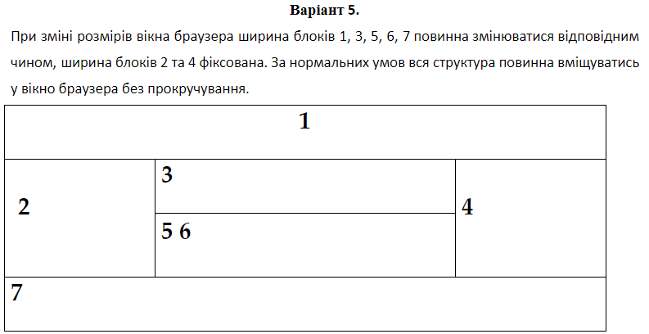

При нормальних умовах, сторінка виглядає наступним чином:

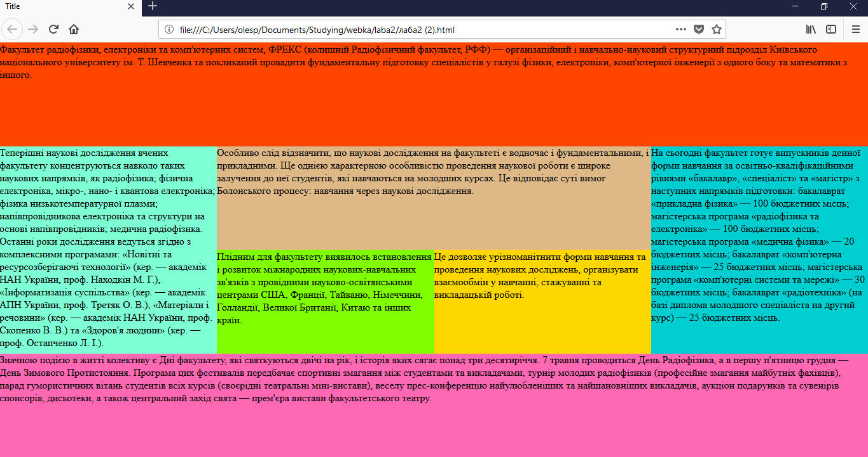

При звуженні сторінка виглядає так:

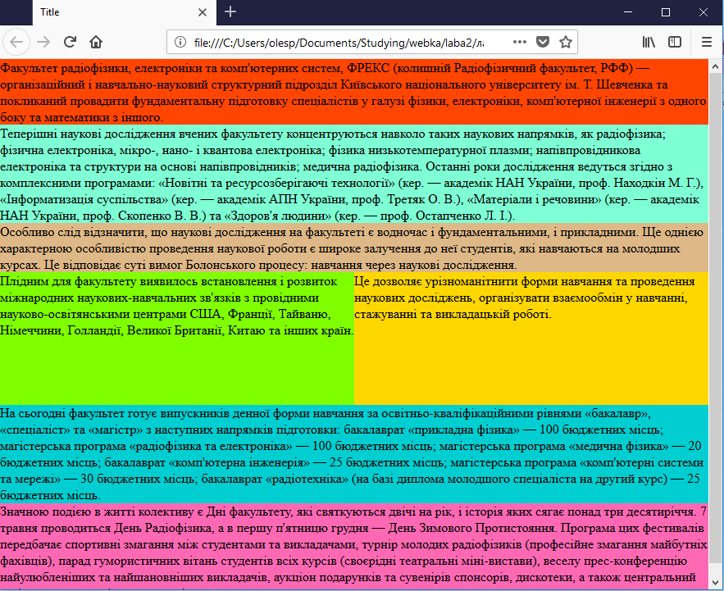

І ось так: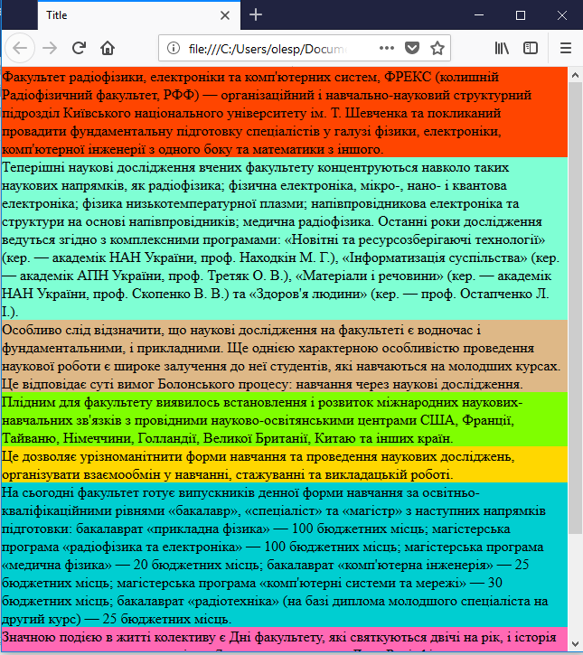

На мобільному пристрої:

